NORMA DE PROCEDIMENTO – SCV Nº 003

Tema: | Execução de Convênios
Emitente: | Secretaria de Estado de Gestão e Recursos Humanos – Seger
Sistema: | Sistema de Convênios |  | Código: SCV
Versão: | 03 | Aprovação: Portaria nº 65-R/2022 | Vigência: 22/12/2022

- OBJETIVOS

  - Estabelecer procedimentos para a execução física e financeira, acompanhamento e fiscalização, alterações e extinção de convênios que envolvam transferência voluntária de recursos financeiros por órgãos e entidades da Administração Pública Estadual, direta e indireta, para entes públicos de qualquer esfera de governo.

- ABRANGÊNCIA

- Órgãos e entidades da Administração Pública Estadual, direta e indireta e entes públicos de qualquer esfera de governo.

- FUNDAMENTAÇÃO LEGAL

- Lei Federal n.º 8.666, de 21/06/1993 – Regulamenta o art. 37, inciso XXI, da Constituição Federal, institui normas para licitações e contratos da Administração Pública e dá outras providências;

- Lei Complementar Federal n.º 101, de 04/05/2000 – Estabelece normas de finanças públicas voltadas para a responsabilidade na gestão fiscal e dá outras providências;

- Decreto Estadual n.º 2.737-R, de 19/04/2011 – Dispõe sobre as normas relativas às transferências voluntárias de recursos financeiros do Estado mediante convênios;

- Decreto Estadual n.º 2.340, de 26/08/2009 – Institui o Sistema Integrado de gestão administrativa – Siga;

- Decreto Estadual n.º 1.955-R, de 29/10/2007 – Regulamenta o Artigo 3º, Parágrafo 2º, da Lei Complementar nº 88, de 26 de dezembro de 1996, que estabelece a padronização de minutas de Convênios, cuja observância é obrigatória para a Administração Direta e Indireta;

- Decreto Estadual n.º 4.164-R, de 01/11/2017 –Dispõe sobre a avaliação prévia de processos licitatórios, convênios, concessões e Parcerias Público Privadas – PPP pela Secont;

- Portaria SEGER n.º 051-R, de 02/09/2011 – Estabelece o uso obrigatório do Módulo de Convênios do Siga para entes e entidades públicas estaduais;

- Portaria SEGER n.º 051-R, de 14/12/2012 – Estabelece o uso obrigatório do Módulo de Convênios do Siga para entes e entidades públicas estaduais;

- Portaria SEGER n.º 010-R, de 25/07/2016 – Estabelece os procedimentos e os documentos comprobatórios necessários à obtenção do Certificado de Registro Cadastral de Convênios – CRCC, no âmbito da Administração Pública Estadual, e dá outras providências;

- Instrução Normativa SEGER/SECONT/SEFAZ nº. 001, de 01/03/2013–Estabelece os procedimentos para atendimento e adequação dos dispositivos contidos no Decreto estadual n.º 2.737-R de 19/04/2011, que normatiza as transferências voluntárias de recursos financeiros;

- Enunciado CPGE nº 37, de 03/05/2019 – Celebração de convênio com os municípios do Estado do Espírito Santo que envolva transferência de recursos financeiros oriundos do orçamento do Estado;

- Enunciado CPGE n° 42, de 07/10/2021– Requisitos para formalização de termo aditivo de convênio para utilização de saldo remanescente dos recursos transferidos ou acréscimo de contrapartida oferecida pelos entes convenentes;

- Resolução Consect nº 038, de 29/12/2021 e suas alterações - Dispõe sobre as atividades a serem desenvolvidas pelas Unidades Executoras de Controle – UECI.

- DEFINIÇÕES

- Certificado de Registro Cadastral de Convênios - CRCC – É um documento que disponibiliza informações online acerca da situação de cumprimento de requisitos de habilitação jurídica, regularidades fiscais e limites constitucionais, por parte do ente ou entidade pública recebedor/proponente, necessário à celebração de convênios para transferência voluntária de recursos do governo estadual;

- Concedente – Órgão ou entidade da administração pública estadual, direta ou indireta, responsável pela transferência dos recursos financeiros ou pela descentralização dos créditos orçamentários destinados à execução do objeto do convênio;

- Convenente – Órgão ou entidade da administração pública, de qualquer esfera de governo, com o qual a administração estadual pactua a execução de programa, projeto/atividade ou a realização de evento mediante a celebração de convênio;

- Convênio – Instrumento que disciplina o repasse e o recebimento de recursos públicos e que tenha como partícipes órgãos e entidades da Administração Pública, Direta e Indireta, de qualquer esfera do governo ou entidades privadas sem fins lucrativos, visando à execução de programa, projeto/ atividade, plano de trabalho ou a realização de evento de interesse recíproco, em regime de mútua cooperação, sem objetivo de lucro e cuja verba repassada permaneça com a natureza de dinheiro público.

- Gestor/Fiscal de Convênio – Representante do concedente formalmente designado, pelo ordenador de despesas e registrado no Siga, para acompanhar e fiscalizar a execução do convênio, que anotará em registro próprio todas as ocorrências relacionadas à consecução do objeto, adotando as medidas necessárias à regularização das falhas observadas;

- Grupo Financeiro Setorial (GFS) ou unidade equivalente - Unidade responsável pela execução das atividades concernentes ao sistema financeiro, compreendendo contabilização, controle e fiscalização financeira; a execução do orçamento; a promoção das medidas iniciais para o empenho e pagamento devidos pela Pasta; a apuração, análise e controle de custos; e outras as atividades correlatas;

- Grupo de Planejamento e Orçamento (GPO) ou unidade equivalente - Unidade responsável pela execução das atividades concernentes ao sistema de planejamento, compreendendo a participação nos processos de planejamento setorial, a coleta e divulgação sistemática de informações técnicas; a elaboração, controle e acompanhamento da execução orçamentária; a consecução das atividades concernentes à modernização administrativa, projetos e programas especiais, assistência aos municípios e às iniciativas de interesse para o desenvolvimento urbano; e outras as atividades correlatas;

- Plano de Trabalho – Peça processual integrante dos instrumentos, que evidencia o detalhamento do objeto, da justificativa, dos cronogramas físico e financeiro, do plano de aplicação das despesas, bem como das informações da conta corrente específica, dos partícipes e dos seus representantes.

- Portal de Convênios do Estado do Espírito Santo – Sítio eletrônico que abriga o Módulo de Convênios do Siga, bem como todo o conjunto de informações relacionadas a convênios, disponível no endereço eletrônico www.convenios.es.gov.br;

- Siga – Sistema Integrado de Gestão Administrativa – Sistema de informações que possibilita a gestão, acompanhamento e fiscalização de todas das transferências voluntárias do Estado, sendo de utilização obrigatória para entes e entidades públicas;

- Sigefes – Sistema Integrado de Gestão das Finanças Públicas do Espírito Santo;

- Suplente (Gestor) – Representante do concedente, formalmente designado pelo ordenador de despesas, para atuar na ausência do gestor titular, ficando responsável integralmente pelas atividades e responsabilidades destes;

- Unidade Executora de Controle Interno – Instância de segunda linha de defesa, estabelecida na estrutura organizacional do Órgão Executor de Controle Interno para realizar ações de supervisão e monitoramento dos controles internos da gestão, tratar de riscos, integridade e compliance;

- Unidade Técnica ou Administrativa – Unidade responsável pelo recebimento, análise e subsídio ao ordenador de despesas na aprovação do plano de trabalho, viabilizando a celebração do instrumento de convênio, especialmente no Siga, cabendo ao ente concedente definir internamente as atividades, conforme estrutura que dispuser.

- UNIDADES FUNCIONAIS ENVOLVIDAS

  - Grupo de Planejamento e Orçamento (GPO) ou unidade equivalente (Concedente);

  - Grupo Financeiro Setorial (GFS) ou unidade equivalente (Concedente);

  - Procuradoria Geral do Estado do Espírito Santo – PGE;

  - Convenente;

  - Unidade Executora de Controle Interno – UECI;

  - Unidade Técnica ou Administrativa (Concedente).

- PROCEDIMENTOS

Execução de Convênios

O processo inicia-se a partir da celebração do convênio, devendo-se observar as seguintes atividades:

T01 – Registrar os responsáveis pela gestão/fiscalização no Siga

Verificar as designações dos representantes (gestor/fiscal do convênio) que serão responsáveis por acompanhar e/ou fiscalizar o convênio.

O concedente deverá registrar no Siga, na aba “Gestores/Fiscais”, as informações do gestor/fiscal designado conforme a Norma de Procedimento SCV Nº 002 – Proposição e Celebração de Convênios. Em seguida, deverá registrar o Ato de Designação na aba “Anexos”.

T02 - Designar os responsáveis pela gestão/fiscalização

O convenente deverá providenciar a designação do gestor/fiscal do convênio, caso ainda não tenha sido realizada, bem como o registro dessa informação no Siga.

T03 – Verificar se há previsão de apresentação do projeto executivo

É necessário identificar se existe ou não a previsão de apresentação do projeto executivo no convênio. Quando houver previsão de apresentação do projeto executivo, segue T04. Caso negativo, segue T10;

Paralelamente, devem executado o subprocesso SB01 – Acompanhamento e Fiscalização.

T04 – Verificar situação do projeto executivo

Nos convênios cujo objeto envolva a realização de obras é obrigatória a apresentação do projeto executivo antes da celebração do instrumento. Não obstante, de acordo com o Art. 15, caput, do Decreto Estadual nº 2.737-R, de 19.04.2011, a apresentação do projeto executivo poderá ocorrer em prazo a ser definido pelas partes no instrumento de convênio, desde que antes da liberação da primeira parcela do recurso.

Caso se constate que o projeto executivo ainda não foi apresentado pelo convenente, será aguardado o fim do prazo definido para apresentação, após, segue T03.

Caso tenha sido apresentado, contudo esteja pendente de análise pelo concedente, segue T04.

Caso tenha sido apresentado e aprovado pelo concedente, segue T10.

T05 – Apresentar o projeto executivo

Compete ao convenente a elaboração/apresentação do projeto executivo no prazo ordinário definido no instrumento de convênio, nos termos do Art. 15, caput, do Decreto Estadual nº 2.737-R, de 19.04.2011. Contudo, o parágrafo primeiro do mesmo dispositivo, prevê que o concedente poderá conceder prorrogação desse prazo de acordo com a complexidade do objeto.

Deve-se atentar para a apresentação do projeto executivo no prazo, ordinário ou prorrogado.

Caso o projeto executivo seja apresentado, segue T06.

Caso o projeto executivo não seja apresentado, segue T15

T06 – Analisar projeto executivo

Caso sejam constatados vícios sanáveis, segue T07.

Caso o projeto seja aprovado, segue T08.

Caso o parecer seja contrário à aprovação, segue T15

T07 – Comunicar ao convenente sobre as pendências

O convenente deve ser comunicado sobre as pendência. De acordo com o parágrafo 3º, Art. 15 do Decreto Estadual nº 2.737-R, de 19.04.2011, o concedente aguardará o prazo de 60 (sessenta) dias para receber o projeto com as pendências resolvidas.

T08 – Verificar necessidade de ajuste do plano de trabalho

A aprovação do projeto executivo poderá ensejar a adequação/ajuste do plano de trabalho no Siga, nos termos do Art. 15, parágrafo 2º do Decreto nº 2.737-R de 19.04.2011.

Havendo necessidade de ajuste, segue T09. Caso negativo, segue T10.

T09 – Ajustar plano de trabalho

No Siga, os ajustes no plano de trabalho são realizados por meio da funcionalidade “Aditamento/Apostilamento”, tipo de alteração “Aditivo”, objeto da alteração “Outros”, mesmo que na prática não seja celebrado termo aditivo para este fim.

Além disso, é recomendável justificar que se trata de ajuste necessário para adequar o plano de trabalho, em conformidade ao projeto básico aprovado.

T10 – Iniciar execução financeira

A execução financeira consiste no crédito dos recursos previstos na conta específica do convênio.

O concedente deverá realizar o repasse financeiro da primeira parcela ou da parcela única do recurso, segue SB02 – Liberação de Recursos.

Se também existir previsão de repasse de contrapartida financeira, segue T11.

T11 – Depositar contrapartida

A contrapartida financeira deverá ser depositada na conta bancária específica do convênio em conformidade com os prazos estabelecidos no cronograma de desembolso.

Deve-se atentar para as regras de aplicação dos recursos que devem ocorrer em conta bancária específica, bem como aplicados em modalidade adequada, de acordo com a previsão de seu uso, conforme Art. 35, § 1º do Decreto nº 2.737-R, 19.04.2011.

T12 – Registrar ordem bancária do crédito da contrapartida

O registro da ordem bancária relativa ao crédito de contrapartida deve ser realizado no Siga pelo convenente, na aba “OB”.

T13 – Realizar processo de aquisição

Para o processo de aquisição e de contratação, deverão ser observadas as disposições contidas no Art. 39 do Decreto nº 2.737-R, 19.04.2011.

T14 – Analisar processo de aquisição

O concedente analisará o processo de aquisição quanto a sua conformidade com o estabelecido no plano de trabalho, projeto executivo ou termo de referência aprovado.

No caso de não aceitação, segue T15.

No caso de aceitação com ressalvas, quando se verifica que houve um atendimento parcial do plano de trabalho, projeto executivo ou termo de referência, segue T16,

No caso de aceitação sem ressalvas, quando se verifique que houve o atendimento integral dos itens constantes do plano de trabalho, projeto executivo ou termo de referência aprovados, segue para T17.

No Siga, a manifestação do concedente quanto ao aceite ou não, deve ser inserida na aba “Anexos”.

T15 – Extinguir, denunciar ou rescindir o convênio (NP SCV Nº 005)

T16 – Verificar necessidade de realizar novo processo ou alterar plano de trabalho

Considerando que, nessa hipótese, a análise do concedente concluiu que o processo de aquisição não atendeu integralmente os itens constantes do plano de trabalho, projeto executivo ou termo de referência aprovados, é necessário avaliar, junto ao convenente, a necessidade de realizar novo processo de aquisição ou de alterar o plano de trabalho, realizando reprogramação (que não gera alteração de valor), acréscimo ou supressão de valor.

Caso se decida por realizar novo processo de aquisição, retorna para T13.

Caso se decida por alterar o plano de trabalho, realizando reprogramação (que não gera alteração de valor), aditivo de acréscimo ou de supressão, segue SB03 – Aditamento e Apostilamento.

T17 – Verificar necessidade de ajustar plano de trabalho

O aceite sem ressalvas poderá ensejar a adequação/ajuste do plano de trabalho no Siga, nos termos do Art. 15, parágrafo 2º do Decreto nº 2.737-R, de 19.04.2011.

Caso não se verifique a necessidade de ajustes, segue T18.

Caso se verifique a necessidade de ajustes, segue SB03 – Aditamento e Apostilamento.

No Siga, os ajustes no plano de trabalho são realizados por meio da funcionalidade “Aditamento/Apostilamento”, tipo de alteração “Aditivo”, objeto da alteração “Outros”, mesmo que na prática não seja celebrado termo aditivo para este fim.

Além disso, é recomendável justificar que se trata de ajuste necessário para adequar o plano de trabalho, em conformidade ao processo de aquisição.

T18 – Homologar e registrar processo de aquisição

É necessário registrar no Siga as informações relativas ao referido processo, por meio da aba “Processo de Aquisição”.

Os demais documentos pertinentes podem ser inseridos na aba “Anexo”.

T19 – Formalizar contratação e registrar instrumento contratual

Após formalizada a contratação entre o convenente e a empresa vencedora do certame, é necessário registrar informações relativas à contratação no Siga, por meio da aba “Contratos”.

T20 – Acompanhar a execução do instrumento contratual

O início da execução do convênio é concomitante ao início da atuação fiscalizadora do representante (gestor do convênio) designado do concedente, bem como do convenente.

T21 – Receber o objeto e realizar pagamento

T22 – Registrar documento contábil e ordens bancárias

É necessário registrar no Siga as informações e documentos relativos ao recebimento do objeto e pagamento ao fornecedor, por meio das abas “Documento Contábil” e “OB’s”, respectivamente.

Os demais documentos pertinentes podem ser inseridos na aba “Anexo”.

T23 – Apurar e registrar informações de rendimentos da aplicação financeira

No Siga, o registro dos rendimentos de aplicação financeira deve ser realizado na aba “Receitas Diversas”.

Após recebido o objeto e realizado o pagamento ao fornecedor, é necessário avaliar se o objeto do convênio foi concluído integralmente ou parcialmente.

No caso de o objeto ter sido concluído integralmente, a execução está concluída.

No caso de o objeto ter sido parcialmente concluído, segue T24.

T24 – Solicitar liberação de nova(s) parcela(s)
O convenente deve solicitar ao concedente a liberação do recurso, que ocorrerá por meio da execução do SB02 – Liberação de Recursos.

T25 – Verificar necessidade de novo processo de aquisição

Caso seja necessário, retorna para T13. Caso não seja necessário, retorna para T20.

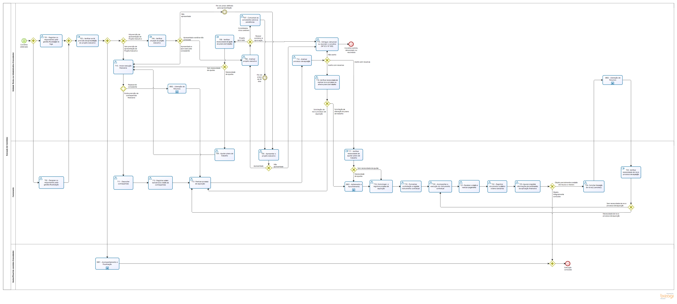

SB01 – Acompanhamento e Fiscalização

As atividades de acompanhamento e fiscalização durante o convênio serão desempenhadas por um representante especialmente designado pelo concedente e registrado no Siga.

Dessa forma, é de fundamental importância designar este representante bem como garantir as condições necessárias à realização das atividades que lhe competem.

T01 – Verificar atividades que lhe competem

Nos termos do Decreto nº 2.737-R, de 19.04.2011, e considerando a Norma de Procedimento SCV Nº 002 – Proposição e Celebração de Convênios, as atividades de acompanhamento e fiscalização são exercidas considerando dois aspectos, a saber:

- Acompanhamento da execução: referente à execução física e cumprimento dos objetivos do convênio, podendo inclusive o concedente valer-se de laudos de vistoria, com vistas a identificar eventuais falhas e adotar as medidas necessárias à regularização das mesmas;

- Registros no sistema: são os registros no Siga dos atos de acompanhamento e da execução do objeto.

Ressalta-se que as atribuições inerentes ao gestor do convênio precisam ser realizadas e poderão ser conferidas a mais de um servidor, conforme critérios adotados em decisão interna do próprio ente concedente e convenente.

Quando os registros no Siga forem conferidos a servidor diferente do gestor designado, este deverá certificar-se da regularidade das informações registradas por
aquele no sistema.

Verificadas as atribuições do gestor ou dos gestores designados, deverão ser executadas, paralelamente, as seguintes atividades:

- Para o acompanhamento da execução, segue T05;
- Para realizar os registro no sistema, segue T02 e T03.

T02 – Registrar ocorrências e/ou verificar regularidade dos registros

Essa tarefa refere-se à realização de registros de responsabilidade do concedente no Siga, que podem ser relativos apenas à rotina de acompanhamento ou ainda a atos referentes à execução propriamente do convênio.

No entanto, nos casos em que a responsabilidade por realizar quaisquer registros no sistema é atribuída a outro servidor que não o designado como gestor do convênio, caberá ao gestor designado verificar a regularidade dos registros realizados.

T03 – Verificar regularidade dos registros feitos pelos convenentes

Além da verificação da regularidade sobre os registros de responsabilidade do próprio concedente, é necessário verificar a se os registros sob responsabilidade dos convenentes estão corretos bem como registrar possíveis falhas identificadas.

Caso seja(m) identificada(s) irregularidade(s), segue T04. Caso negativo, segue T08.

T04 – Acertar irregularidade(s)

T05 – Identificar meios de acompanhamento / fiscalização

No caso de necessidade de visita in loco, segue T06.

No caso de necessidade de se adotar outro meio/ferramenta de fiscalização, segue T07.

T06 – Realizar visita in loco

T07 – Realizar ação de fiscalização

Nessa hipótese, deve-se justificar a não ocorrência de visita in loco.

T08 – Elaborar relatório de acompanhamento

O gestor do convênio designado anotará em registro próprio todas as ocorrências relacionadas à execução do objeto, podendo valer-se de relatórios para descrever as ocorrências constatadas, inclusive aquelas relativas às irregularidades de procedência do convenente.

Os documentos gerados desse acompanhamento/fiscalização devem ser inseridos no Siga na aba “Anexos”.

Caso seja(m) identificada(s) irregularidade(s), segue T09. Caso negativo, segue T12.

T09 – Comunicar irregularidades

O concedente comunicará ao convenente quaisquer irregularidades decorrentes do uso dos recursos ou outras pendências de ordem técnica ou legal identificadas, e suspenderá a liberação dos recursos, fixando prazo de até 30 (trinta) dias para saneamento ou apresentação de informações e esclarecimentos, podendo ser prorrogado por igual período.

T10 – Providenciar esclarecimento ou saneamento

Caso não seja apresentado no prazo ordinário, segue T11.

Caso não seja apresentado no prazo prorrogado, segue T16.

Caso seja apresentado, T12.

T11 – Avaliar possibilidade de prorrogar prazo

No caso de não atendimento do prazo ordinário estipulado, de até 30 (trinta) dias, o concedente avalia a possibilidade de prorrogar o prazo por igual período, ou seja, por mais 30 (trinta) dias. Caso o prazo seja prorrogado, segue retorna para T10. Caso não seja prorrogado, segue T12.

T12 – Analisar e gerar relatório com recomendação ao ordenador

A atividade de acompanhamento/fiscalização dará origem a relatórios ou laudos técnicos nos quais devem ser registradas recomendações, a ser submetidas ao ordenador de despesas para subsidiar sua decisão pela continuidade da liberação do recurso ou pela finalização do convênio.

T13 – Decidir pela finalização ou continuidade do convênio

No caso de decidir pela finalização do convênio, segue T16.

Caso a decisão seja pela continuidade do convênio, segue T14.

T14 – Analisar próximas providências

Essa análise é necessária tendo em vista que, a depender da situação do convênio, o processo segue para caminhos diferentes:

Caso a atividade de acompanhamento e fiscalização concluída tenha se dado em convênio cujo recurso total previsto já tenha sido liberado, segue T15.

Caso a atividade de acompanhamento e fiscalização concluída tenha se dado em convênio que ainda haja recurso a liberar, isto é, cujo objeto conveniado tenha sido parcialmente concluído, segue SB02 – Liberação de Recursos, dividindo-se em:

- Recurso total liberado, segue T15;
- Previsão de mais parcelas a liberar, retorna para T01.

T15 – Acompanhar prazo para prestação de contas

T16 – Extinguir, denunciar ou rescindir o convênio (NP SCV Nº 005)

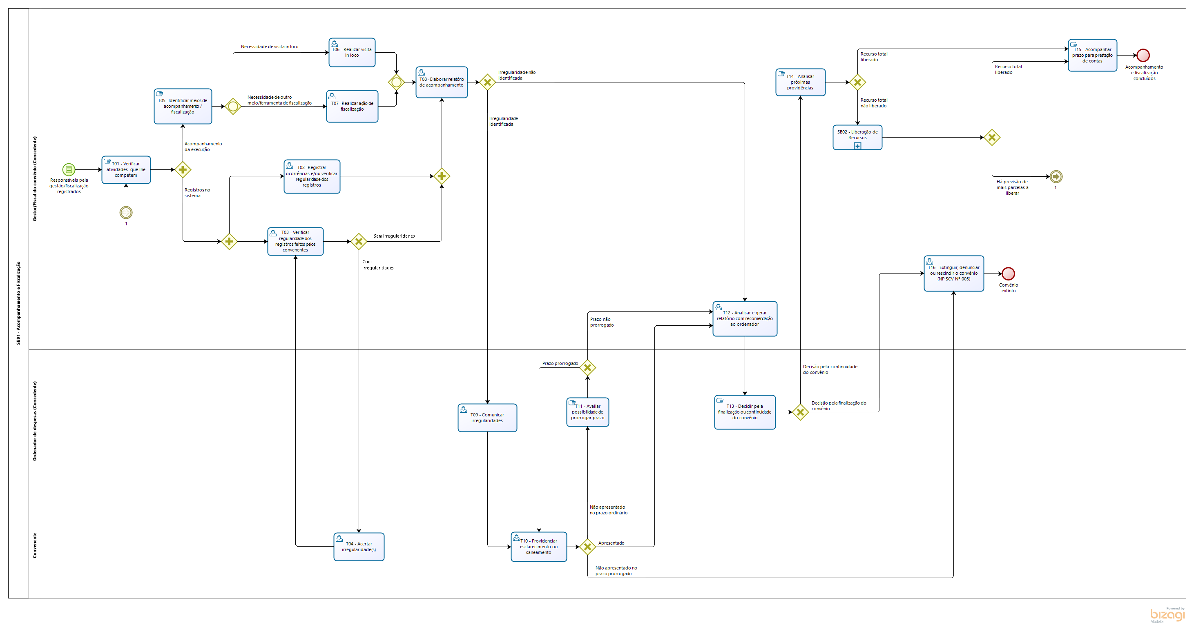

SB02 – Liberação de Recursos

A liberação de recursos obedecerá ao cronograma de desembolso previsto no plano de trabalho e guardará consonância com as metas, etapas e fases de execução do convênio.

Esse procedimento visa comprovar a boa e regular aplicação dos recursos, pois é constituído por elementos capazes de evidenciar a correta execução do objeto conveniado e da aplicação dos recursos, bem como demonstrar se o ente solicitante está apto ao recebimento de novas parcelas. Essa análise antes de cada parcela prevista possibilita melhor gestão dos recursos repassados, facilitando a prestação de contas, que é feita ao final da execução do objeto.

A aprovação do processo de liberação de recursos pelo concedente é condição para o efetivo repasse da parcela solicitada, nos termos do Art. 36, V do Decreto 2.737-R, de 19.04.2011.

T01 – Identificar parcela de recurso a liberar

Caso se trate da primeira parcela ou parcela única, segue T02. Caso se trate da segunda ou de parcelas posteriores, segue T05.

T02 – Solicitar autorização para liberação de recurso

T03 – Decidir sobre a liberação de recurso

O ordenador de despesas, subsidiado por manifestação do setor técnico/administrativo, relativa ao relatório de execução físico-financeira bem como as demais condições necessárias para recebimento do recurso, decidirá a liberação do recurso, podendo aprová-la ou não.

Caso o ordenador de despesas não aprove o repasse, segue T04. Caso decida pela aprovação do repasse, segue T09.

Ressalta-se que é condição para o recebimento de cada parcela do recurso, dentre outras, que o ente convenente apresente cadastro atualizado no Siga, ou seja, esteja com o Certificado de Registro Cadastral de Convênios - CRCC regular, isto é: ativo, com as declarações e certidões válidas/atualizadas e em situação de adimplência.

T04 – Registrar decisão pela rejeição

No Siga, é necessário finalizar o trâmite do indeferimento por meio do botão “Rejeitar Liberação”, bem como inserindo o ato expedito pelo ordenador de despesas, na aba “Anexo”.

T05 – Elaborar e apresentar relatório de execução físico-financeira

Por se tratar de procedimento para solicitação da segunda parcela ou posteriores, é necessário que o convenente apresente ao concedente o relatório de execução físico-financeira relativo aos recursos já repassados.

Esse relatório pode ser elaborado e apresentado pelo convenente diretamente no Siga, por meio da funcionalidade “Liberação de Parcelas” que contempla, dentre outras, a aba “Relatório de Execução Físico-Financeira”. Os demais documentos pertinentes devem ser anexados na aba “Anexo dessa funcionalidade”.

T06 – Analisar relatório de execução físico-financeira

O concedente deve analisar e se manifestar sobre as informações constantes do processo de “Liberação de Parcelas” apresentado no Siga.

T07 – Emitir manifestação

O concedente deve verificar o atendimento aos demais requisitos elencados no Art. 36 do Decreto Estadual nº 2.737/R, de 19.04.2011, necessários para recebimento de cada parcela do recurso pelo convenente, inclusive cadastro (CRCC) regular, isto é: ativo, com as declarações e certidões válidas/atualizadas e em situação de adimplência.

Se a manifestação for favorável, segue T02. Se for contrária, segue T03. Se for pela necessidade de complementação, segue T08.

A manifestação servirá de subsídio à decisão do ordenador de despesas pela liberação ou não do recurso.

T08 – Providenciar ajuste(s) ou complementação de comprovações

T09 – Emitir ordem bancária e registrar repasse no Sigefes

T10 – Registrar decisão pela aprovação e ordem bancária

No Siga, é necessário finalizar o trâmite da aprovação, por meio do botão “Aprovar Liberação”, bem como inserir o ato expedido pelo ordenador de despesas na aba “Anexo”.

Com relação à ordem bancária referente ao repasse, deve ser registrada na aba “OB”, do Siga.

T11 – Comunicar ao convenente acerca da aprovação da liberação de recurso

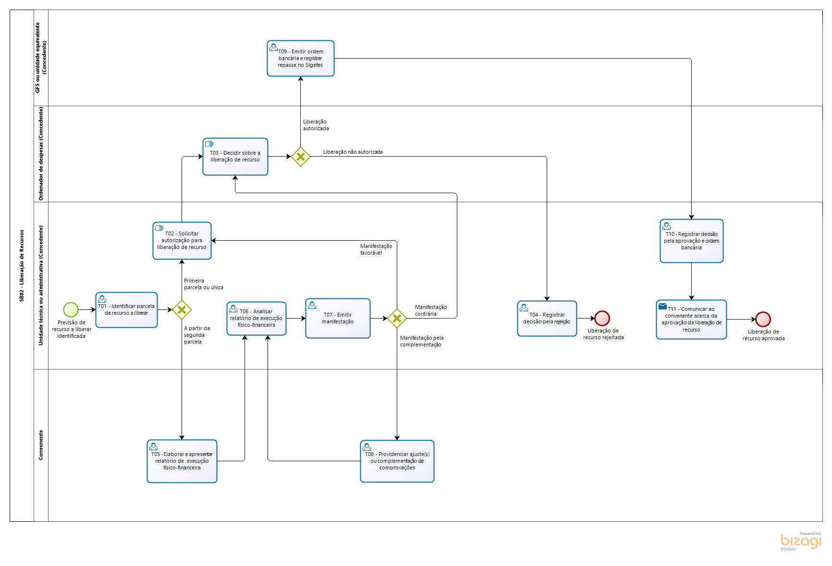

SB03 – Aditamento e Apostilamento

O subprocesso inicia-se por atraso na liberação de recurso ou necessidade de alteração do convênio. Para isso, deverão ser observadas as atividades abaixo:

T01 – Elaborar prorrogação de ofício e encaminhar plano de trabalho para alteração

Quando o concedente der causa ao atraso na liberação de recursos será necessária a prorrogação de vigência, “de ofício”, sendo formalizada por termo aditivo.

No Siga, quando da elaboração da proposta de prorrogação de ofício, as informações básicas serão registradas na aba “Prorrogação de Ofício”.

Contudo, o plano de trabalho é alterado pelo convenente de acordo com as informações registradas pelo concedente.

T02 – Identificar tipo de alteração e instrumento adequado para formalização

De acordo com o Art. 31 do Decreto Estadual nº 2.737-R, de 19.04.2011, o convênio pode ser alterado por termo aditivo ou apostilamento.

Como regra geral, a alteração será feita por termo aditivo, mediante proposta do convenente ao concedente, devidamente justificada, com antecedência de no mínimo 60 (sessenta) dias antes do prazo necessário a sua implementação.

As hipóteses de apostilamento estão previstas no Parágrafo único do supracitado artigo.

T03 – Elaborar proposta de aditivo ou apostilamento e alteração do plano de trabalho

No Siga, quando da elaboração da proposta de alteração, as informações básicas (objeto de alteração, justificativa, base legal...) relativas aos aditivos ou apostilamentos devem ser registradas na aba “Aditamento/Apostilamento”. Além disso, o sistema cria uma cópia do plano de trabalho original, para edição pelo convenente, na qual deverão ser registradas as alterações pretendidas que serão submetidas à aprovação do concedente.

Em se tratando de prorrogação de ofício, nesta etapa será necessária apenas a alteração do plano de trabalho pelo convenente.

T04 – Enviar proposta de alteração para análise

T05 – Analisar proposta de alteração

O órgão concedente analisará as alterações propostas, inclusive quanto ao correto preenchimento das informações enviadas no Siga.

A aprovação do plano de trabalho será mediante manifestação unidade técnica ou administrativa, contendo as razões que justificam a aprovação do aditivo/apostilamento e, no Siga, a referida manifestação deverá ser inserida na aba “Anexos”.

No caso de rejeição da proposta de alteração, seguir para T08. No caso de identificar necessidade de complementação ou correção de informação pelo convenente, seguir para T06. No caso de aceitação da proposta, seguir para T09.

T06 – Solicitar complementação

T07 – Realizar ajustes

T08 – Registrar rejeição da alteração

Após registrada a motivação, é necessário finalizar o trâmite do indeferimento da proposta de alteração no Siga, por meio do botão “Rejeitar Aditamento/Apostilamento”.

T09 – Elaborar instrumento de alteração do convênio e providenciar aprovação prévia do plano de trabalho

Quanto à aprovação do plano de trabalho, não havendo ressalvas, ou atendidas as complementações solicitadas, a proposta de novo plano de trabalho será aprovada pelo concedente, por meio de manifestação unidade técnica ou administrativa(T05).

Trata-se de uma aprovação prévia às avaliações/análises da UECI, e PGE, por meio das assinaturas do responsável legal do convenente com competência para assinar convênios e do ordenador de despesas do concedente, de modo que não significa ainda a aprovação conclusiva do plano de trabalho.

Quanto à elaboração do instrumento de alteração, quando a alteração a ser realizada se referir a termo aditivo cujo objeto não seja prorrogação de prazo, será cabível a elaboração de minuta de termo aditivo, pois será obrigatória a análise prévia da PGE. Nas demais situações, observadas as hipóteses de dispensa de oitiva previstas atualmente no Enunciado CPGE n° 42, a elaboração será do próprio termo aditivo/apostilamento.

Nesse momento também deve-se avaliar a eventual necessidade de emitir nota de reserva orçamentária, nos casos que em que a alteração proposta envolva novos desembolsos.

Se for necessária complementação orçamentária, segue T10. Caso negativo, segue T11.

T10 – Emitir Nota de Reserva orçamentária

T11 – Conferir requisitos para aprovação e solicitar autorização da alteração

Antes de submeter ao ordenador para autorização é necessário avaliar se todos os requisitos para aprovação da alteração foram atendidos pelo convenente.

Quanto aos requisitos, são aqueles contemplados no CRCC, o qual deve estar regular (ativo, com as declarações e certidões válidas/atualizadas e em situação de adimplência).

T12 – Decidir a respeito da alteração do convênio

No caso de rejeição da proposta de alteração, retorna para T08. No caso de autorização da proposta de alteração, segue T13.

Assinar plano de trabalho

T13 – Analisar obrigatoriedade de análise jurídica

Em regra, os termos de apostilamento e termos aditivos de prazo, estão dispensados de análise jurídica prévia. Já os termos aditivos de valor, devem ser submetidos à análise jurídica da Procuradoria Geral do Estado/Órgão equivalente, observadas as hipóteses de dispensa de oitiva previstas atualmente na Enunciado CPGE n° 42.

O referido enunciado, dispensa a oitiva prévia da PGE para formalização de termo aditivo de convênio para utilização de saldo remanescente dos recursos transferidos ou acréscimo de contrapartida oferecida pelos entes convenentes, desde que adotada a minuta de aditivo padronizada e cumpridas as diligências por ele estabelecidas.

Se a análise jurídica for necessária, segue T14. Caso seja dispensada, segue T19.

T14 – Emitir parecer

T15 – Analisar parecer jurídico

No caso de parecer favorável sem recomendações, segue T19.

No caso de parecer favorável com recomendações a serem atendidas, segue T18.

No caso de parecer desfavorável, segue T16.

T16 – Analisar se cabe justificativa

O concedente analisará se é cabível justificativa para a(s) recomendação(ões) apontadas. E o ordenador de despesas, subsidiado pelo setor técnico e/ou administrativo, decidirá por prosseguir ou não com a análise da proposta de alteração. Em caso positivo, seguir T18. Em caso negativo, seguir T17.

T17 – Registrar rejeição da alteração

Após registrada a motivação, é necessário finalizar o trâmite do indeferimento da proposta de alteração no Siga, por meio do botão “Rejeitar Aditamento/Apostilamento”.

T18 – Atender recomendação ou justificar

T19 – Avaliar necessidade de avaliação prévia da UECI

Conforme estabelecido no art. 1º, inciso VI, da Resolução Consect n.º 038/2021 e suas alterações, o processo deve ser encaminhado para análise da Unidade Executora de Controle Interno – UECI (T20).

Caso a unidade gestora possua o ato normativo mencionado no art. 2º da referida Resolução e o mesmo dispense o envio do processo à UECI, segue T22.

Na hipótese de o ato normativo não dispensar o envio à UECI ou se a unidade gestora não possuir o referido ato, segue T20

Os processos deverão ser enviados à UECI já instruídos com a lista de verificação aplicável, prevista nos anexos da Resolução CONSECT nº. 038/2021, sem prejuízo da emissão da lista definitiva pela UECI, após a devida verificação.

Deve ser observado também se a lista de verificação aplicável está em sua última versão, conforme consulta ao site da Secretaria de Estado de Controle e Transparência (Secont).

T20 – Realizar avaliação prévia da instrução processual

Avaliar o processo nos termos do art. 2º da Resolução Consect n.º 038/2021 e suas alterações. Caso necessite devolver os autos para instrução/correção, segue T21. Caso contrário, seguir para T22.

T21 –Atender eventuais recomendações

T22 – Conferir requisitos para aprovação e avaliar necessidade de emitir empenho

Nessa etapa, quanto à conferência dos requisitos, é importante checar se as condições para aprovação da alteração mantêm-se regulares/atendidas. Isso porque, no tempo decorrido entre a última checagem e o retorno do processo da PGE, quando for o caso, pode ter ocorrido mudança, inclusive quanto à situação do cadastro (CRCC) que precisa estar regular no momento da aprovação.

Se for necessário emitir empenho, segue T23. Caso não seja necessário, segue T26.

T23 – Solicitar autorização de empenho

T24 – Autorizar empenho

T25 – Emitir empenho

T26 – Providenciar assinaturas das partes no instrumento de alteração

Deverão ser executadas, paralelamente, as atividades T27 e T28.

T27 – Assinar instrumento de alteração

A assinatura do ordenador no instrumento de alteração significa a aprovação da alteração. Contudo, a efetiva aprovação do instrumento no Siga constará das tarefas seguintes, após a devida publicação.

T28 – Assinar instrumento de alteração

T29 – Providenciar publicação de resumo do termo aditivo

Será dada publicidade dos Termos Aditivos, conforme previsto no Art. 28 do Decreto Estadual nº 2.737-R, de 19.04.2011.

T30 – Registrar informações da publicação e concluir aprovação no Siga

T31 – Comunicar ao convenente acerca da aprovação do aditivo ou apostilamento

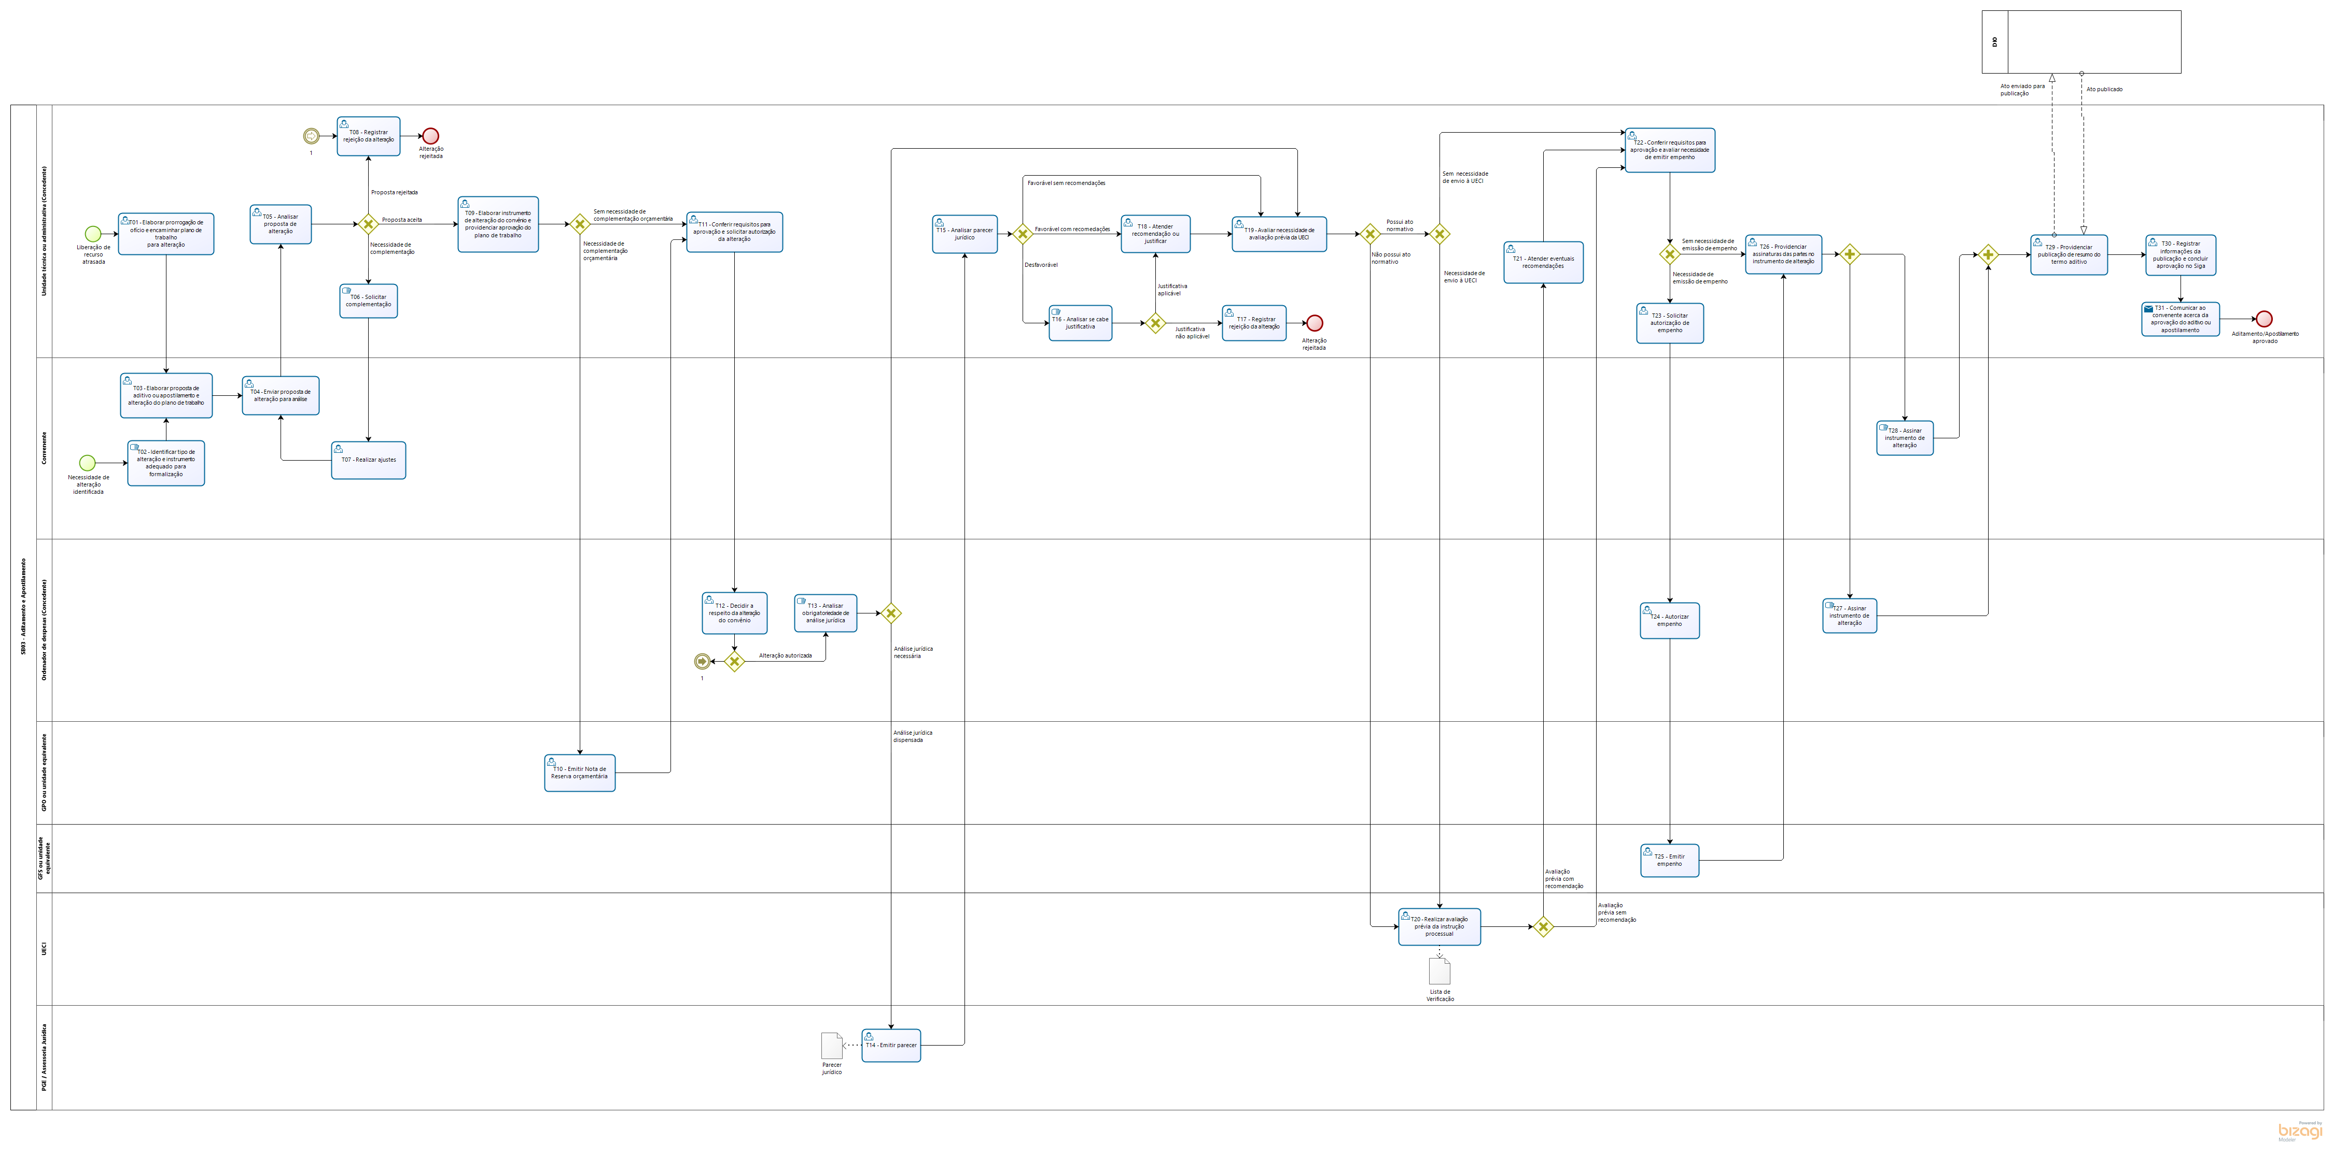

- INFORMAÇÕES ADICIONAIS

- Todos os atos e procedimentos constantes desta norma devem ser realizados no Siga. Os atos que não possam ser realizados no Siga, deverão ser nele registrados, utilizando-se da aba “Anexos”;

- O uso do Siga não dispensa a necessidade de montagem do processo, conforme dispõe o Decreto nº 2.340-R, de 26/08/2009;

- Orientações sobre os procedimentos a serem realizados no Siga, poderão ser consultadas nos manuais de utilizado do Siga, disponíveis no Portal de Convênios na opção “Ajuda”.

- ANEXOS

Não aplicável.

- ASSINATURAS

EQUIPE DE REVISÃO – SCV Nº 003, Versão 03:
Walter Rocha Sarmento Junior  Gerente de Gestão de Contratos e Convênios | Débora Maria do Carmo  Subgerente de Convênios
Revisada em 16/12/2022
APROVAÇÃO:
Marcelo Calmon Dias  Secretário de Estado de Gestão e Recursos Humanos | Aprovada na data da assinatura

Controle de revisão – SCV 003
Versão: 3
Item | Página | Alteração
3 | 02 | Inclusão do item 3.13 - Resolução CONSECT nº 038 de 2021 e suas alterações.
4 | 04 | Inclusão dos itens 4.6, 4.7 e 4.13.
5 | 04 | Atualização dos itens 5.1, 5.2 e 5.6. Substituição do item 5.5 – de Secont para Unidade Executora de Controle Interno – UECI.
6 | 04 | Macroprocesso “Execução de Convênios” – Transformação do subprocesso SB01 da versão anterior.
6 | 04 | T01 - Substituição na descrição da atividade do texto “Receitas Diversas” para “Gestores/Fiscais”.
6 | 04 | Inclusão da “T02 - Designar os responsáveis pela gestão/fiscalização”.
6 | 05 | Inclusão da “T03 – Verificar se há previsão de apresentação do projeto executivo”.
6 | 07 | Inclusão da T15 – Extinguir, denunciar ou rescindir o convênio (NP SCV Nº 005).
6 | 09 | SB01 – Transformação do subprocesso SB01.1 da versão anterior.
6 | 10 | SB01 - Inclusão da T04 “Acertar irregularidade(s)”.
6 | 12 | SB01 - Inclusão da T16 “Extinguir, denunciar ou rescindir o convênio (NP SCV Nº 005)”.
6 | 12 | SB02 - Transformação do subprocesso SB01.2 da versão anterior.
6 | 13 | SB02 (T07) - Alteração do nome da atividade T07 para “Emitir manifestação”.
6 | 14 | SB02 (T11) – Alteração do nome da atividade T11 para “Comunicar ao convenente acerca da aprovação da liberação de recurso”.
6 | 14 | SB03 - Transformação do subprocesso SB01.3 da versão anterior.
6 | 15 | SB03 – Inversão da numeração das atividades T01 e T02.
6 | 15 | SB03 (T05) – Inclusão do 2º parágrafo na descrição da atividade T05.
6 | 16 | SB03 (T09) – Alteração do nome da atividade para “Elaborar instrumento de alteração do convênio e providenciar aprovação prévia do plano de trabalho”, complementação no 2º parágrafo e inclusão do 3º e 4º parágrafo na descrição da atividade T09.
6 | 17 | SB03 (T13) – Complementação do texto explicativo na descrição da atividade T13.
6 | 17 | SB03 – Inclusão da “T19 – Avaliar necessidade de avaliação prévia da UECI”.
6 | 18 | SB03 – Inclusão da “T20 – Realizar avaliação prévia da instrução processual”.
6 | 18 | SB03 – Inclusão da “T21 – Atender eventuais recomendações”.
6 | 19 | SB03 (T31) – Alteração do nome da atividade T31 para “Comunicar ao convenente acerca da aprovação do aditivo ou apostilamento”.
6 | - | SB02 da versão anterior – transformado no processo SCV Nº 005 “Extinção, Denúncia ou Rescisão de Convênios”.

